贵阳市花溪育才学校简介

一、学校概况

贵阳市花溪育才学校创办于2004年，2020年以“新团队、新理念”打造一所高起点、高品质的全日制民办学校。新校区位于花溪红陽机械厂内，傍山而立、环境清幽、绿树成荫；校区占地13000㎡，建筑面积6000㎡。设有标准教室、学生食堂和宿舍、多功能教室、室外塑胶运动场、乒乓球场、1200㎡室内多功能篮球场。

新校区组建了一支高水平的教师和管理队伍，目前教职员工43人，其中教师35人。我们以“孕艺术之美、育未来之才”为办学宗旨，通过多元化的教学方法，激发学生对学习的兴趣和探索未知世界的勇气。

学校除了按照国家规定课程设置教学内容以外，秉承多元化的办学特色，尊重每个学生独特的个体发展，培养学生的社会技能。学校开设武术、木工、手工、舞蹈、书法等选修课程，并组建合唱队、足球队、篮球队等，学生可以自由选择。

1. 学校性质

民办九年一贯制

1. 师资力量

现有教师35人，其中硕士研究生4人，本科学历22人，专科学历9人。

1. 班级及学生人数

小学六个班共178人，初中四个班共154人。

目前在校学生332人。

1. 学校图片(图片附后)
2. 招生范围

招生范围：小学、初中生

1

招生对象：小学招收满6周岁的适龄儿童及各年级插班生；初中一年级招收小学毕业生和初中二、三年级插班生、复读生。

收费标准：

|  |  |
| --- | --- |
| 收费学段 | 收费标准 |
| 小学 | 1100元/期 |
| 初中 | 1560元/期 |

住宿条件及标准：1500 元/学期

招生电话：13037821313（小学）；13007818513（初中）

学校地址：贵阳市花溪区清溪路6号

七、交通指南

贵阳市花溪育才学校附近的公交站：

1．贵阳机场：

乘坐254路公交车在花溪车站下车，转乘1路，2路，202路，203路，204路，248路，403路，404路，在＂红陽厂＂下车，步行5分钟到达学校。

2．贵阳北站：

乘坐专线快巴3号线、241路公交或888路中巴车在花溪车站下车，转乘1路，2路，202路，203路，248路，403路，404路，在＂红陽厂＂下车，步行5分钟到达学校。

2

3．贵阳火车站：

乘203路公交车，在红陽厂下车，步行5分钟到达学校。

4．金阳客车站：

乘223路公交车或888路中巴车在花溪公园站下车，转乘1路，2路，202路，203路，248路，403路，404路，在＂红陽厂＂下车，步行5分钟到达学校。

5．客运东站：

乘坐254路公交车或花溪9路中巴车在花溪公园站下车，转乘1路，2路，202路，203路，248路，403路，404路，在“红陽厂＂下车，步行5分钟到达学校。

贵阳市花溪育才学校附近的公交车：202路、203路、204路、248路、254路

贵阳市花溪育才学校附近的地铁线：贵阳轨道交通三号线

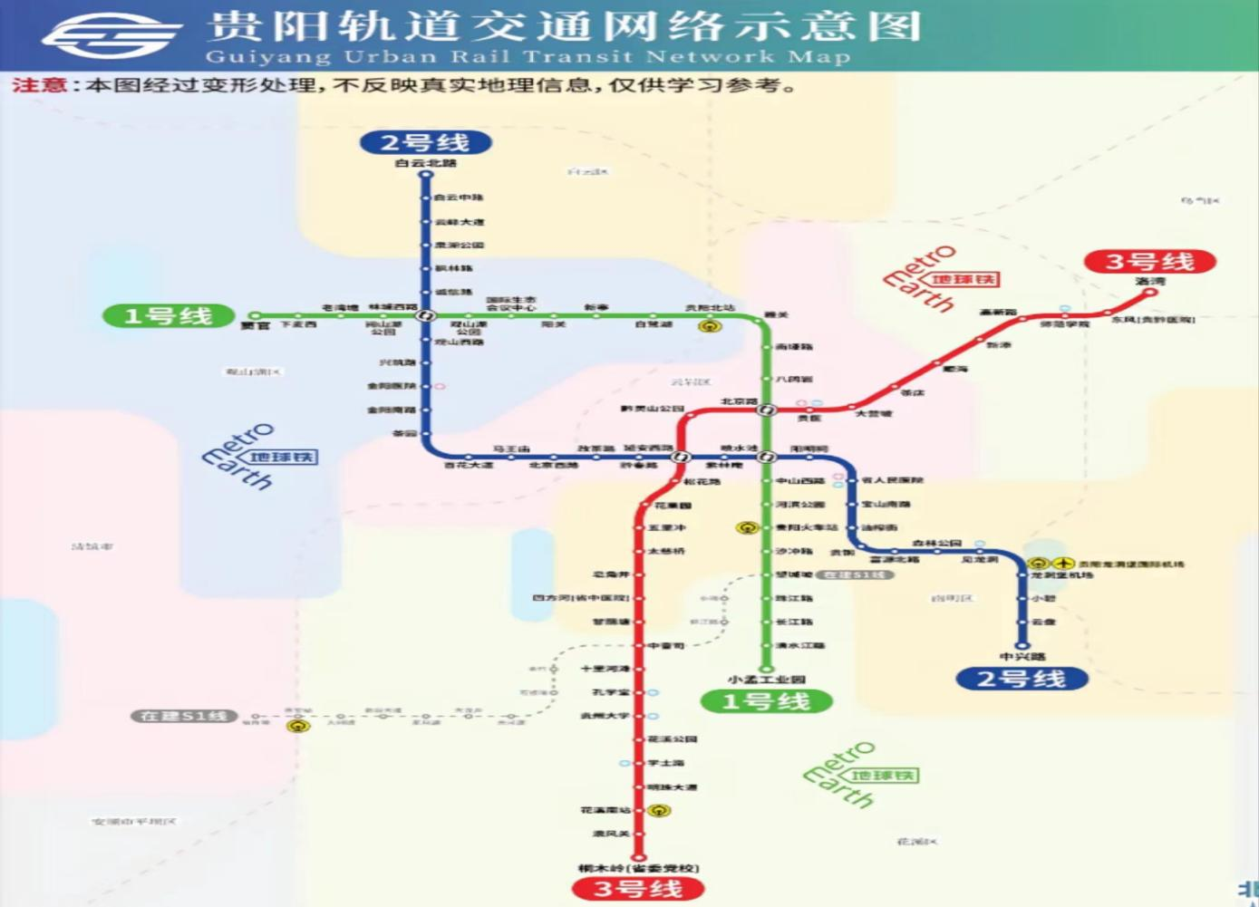

3

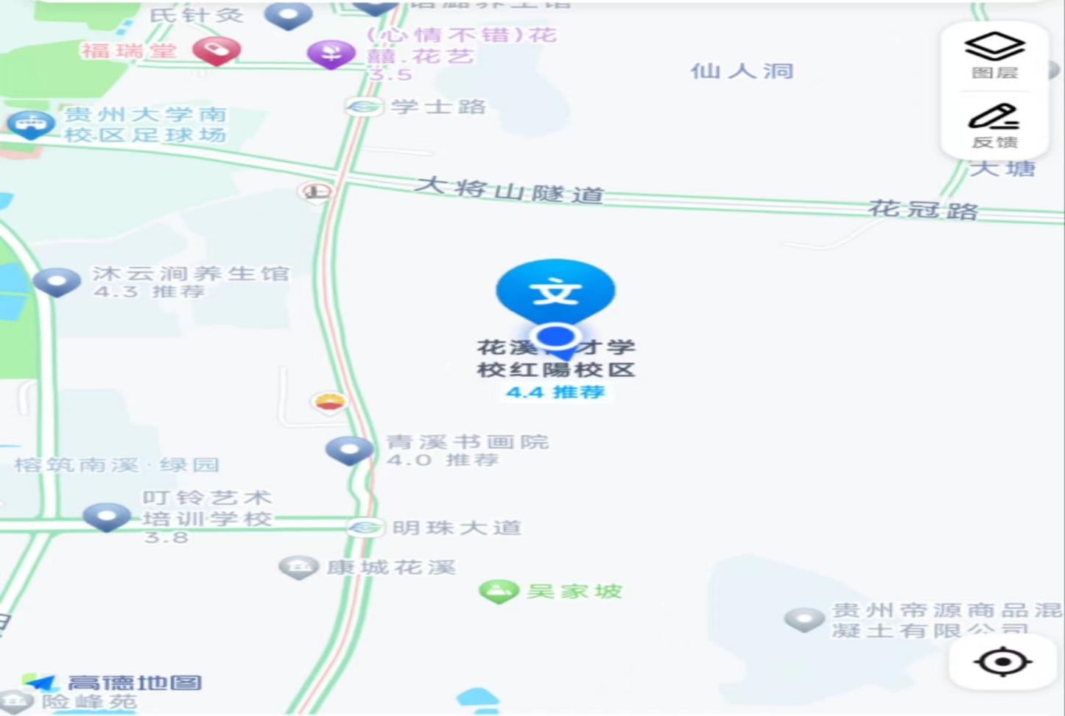

**学 校 图 片 展 示**

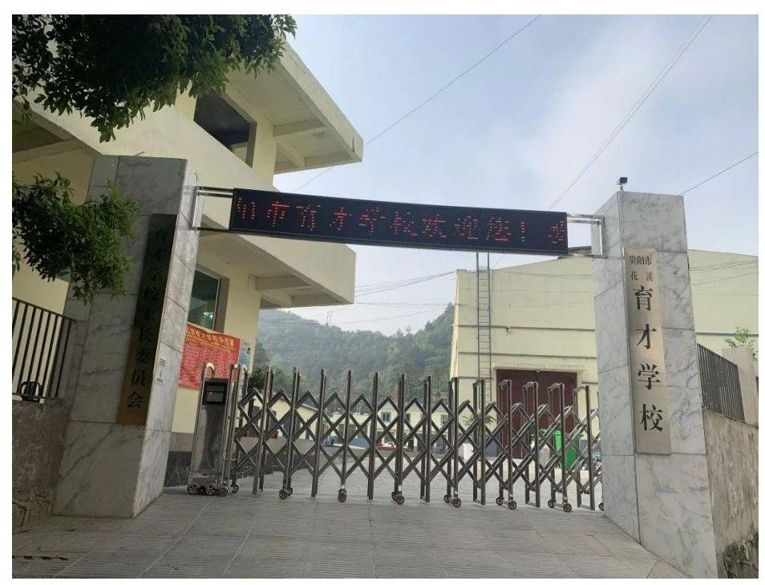

学 校 门 口

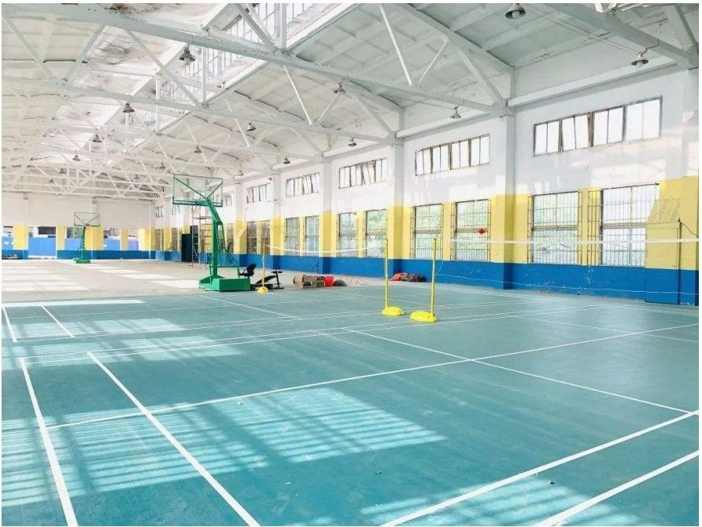

**室 内 篮 球、羽 毛 球 场**

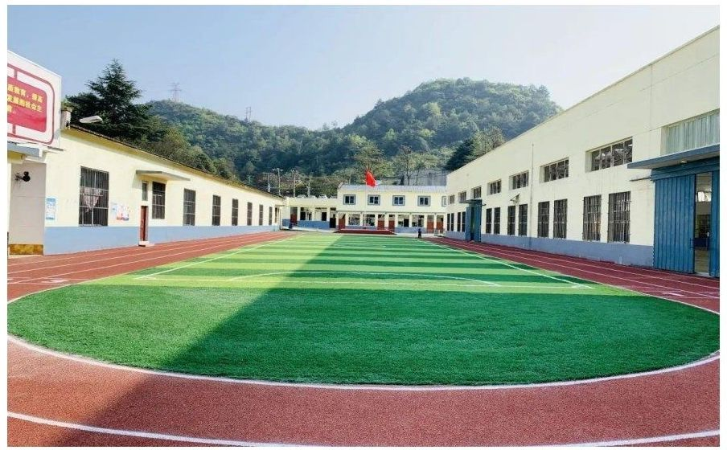

**教 学 楼 及 室 外 足 球 场**

5

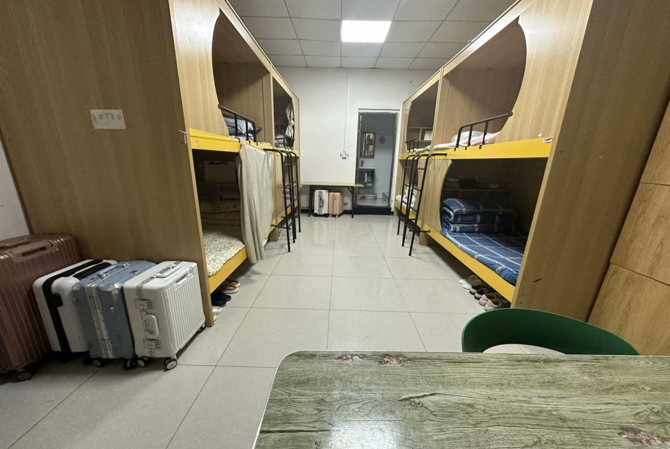

学 生 寝 室

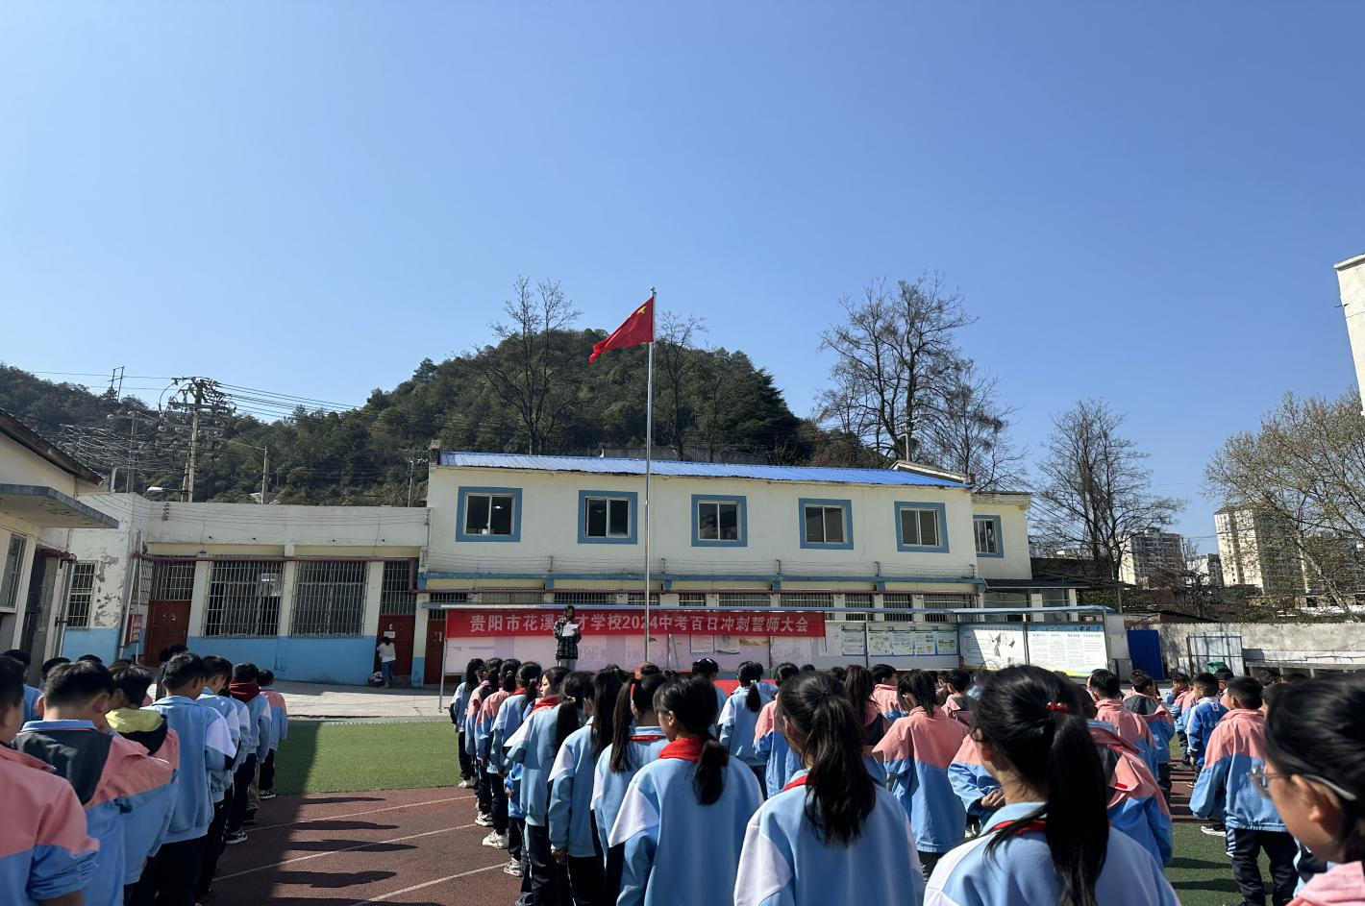

国 旗 下 讲 话

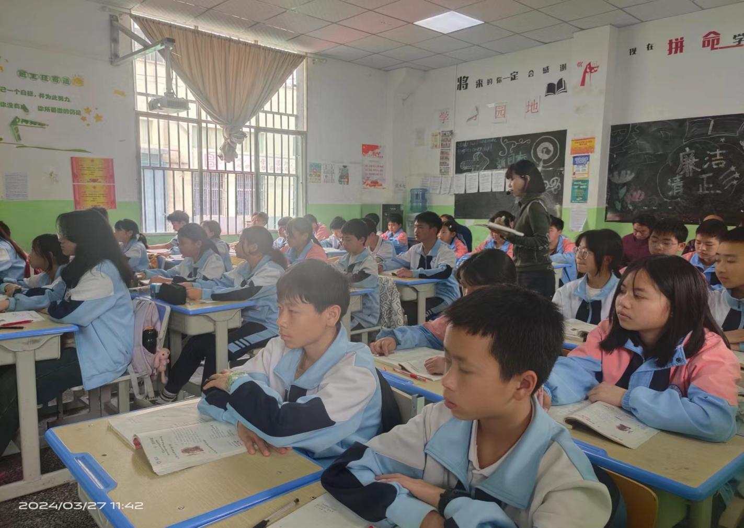

教 师 课 堂

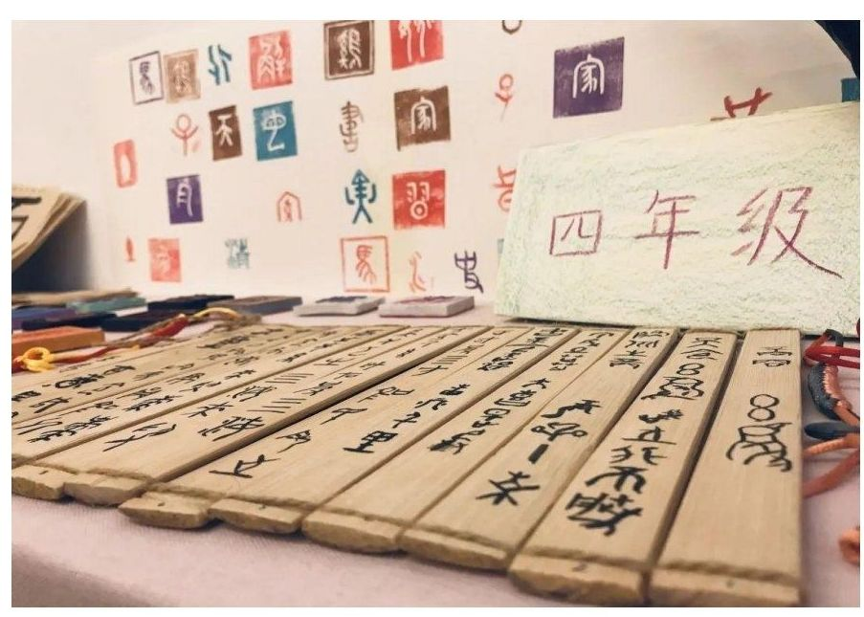

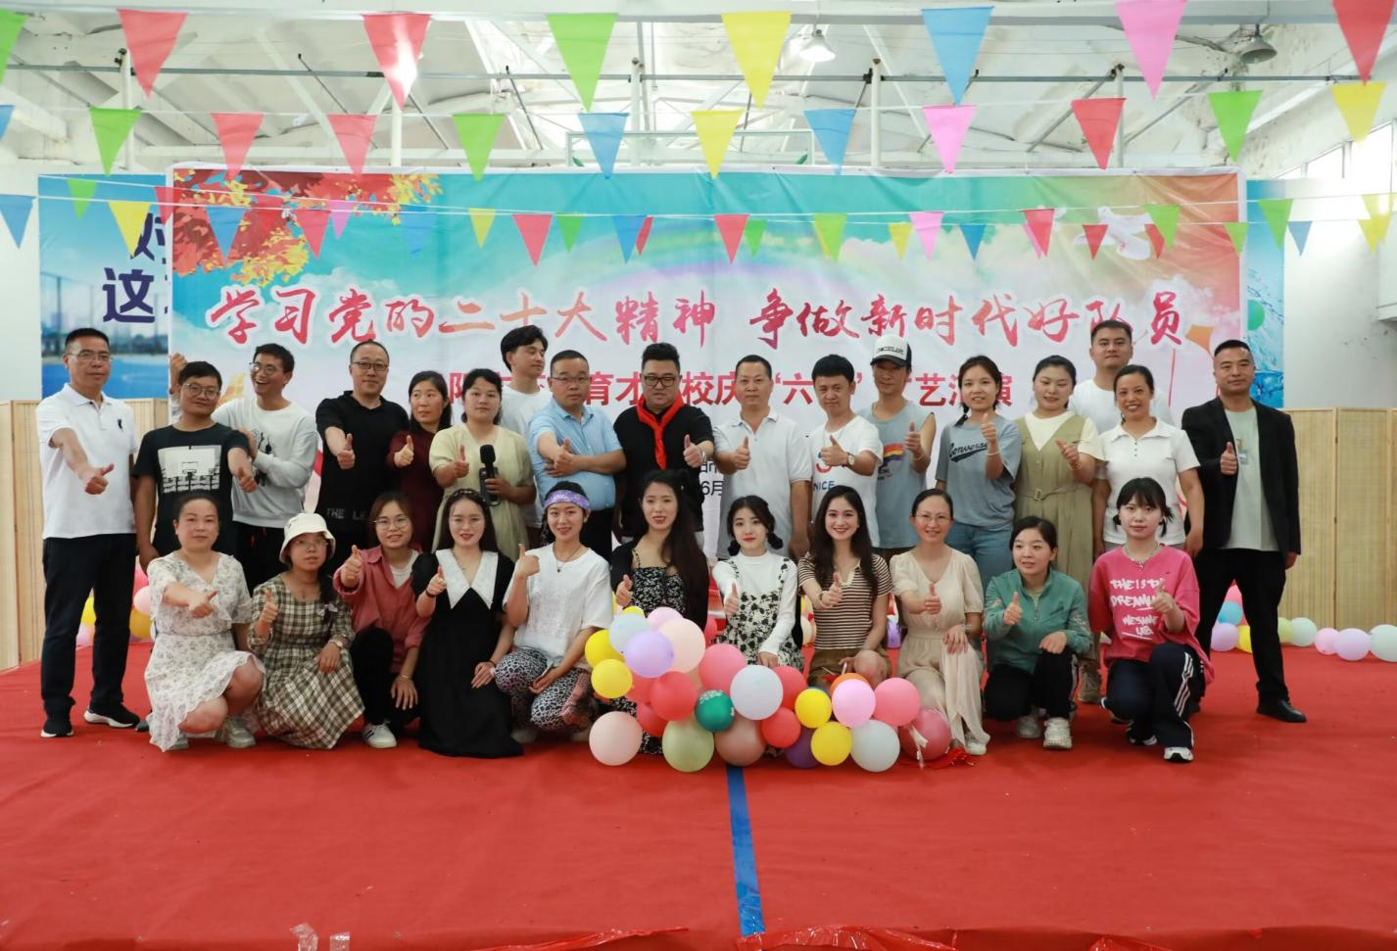

**学 生 才 艺 展 示**

6

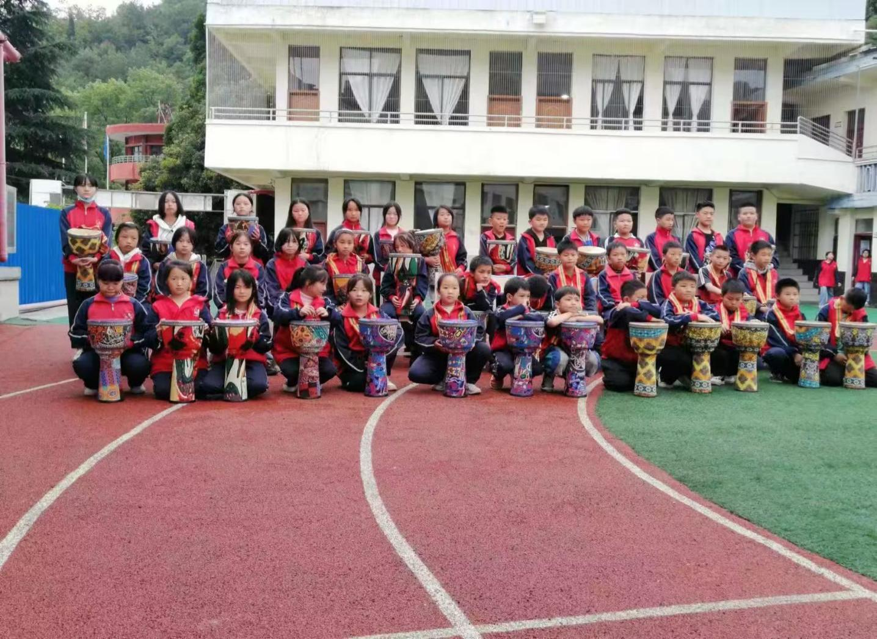

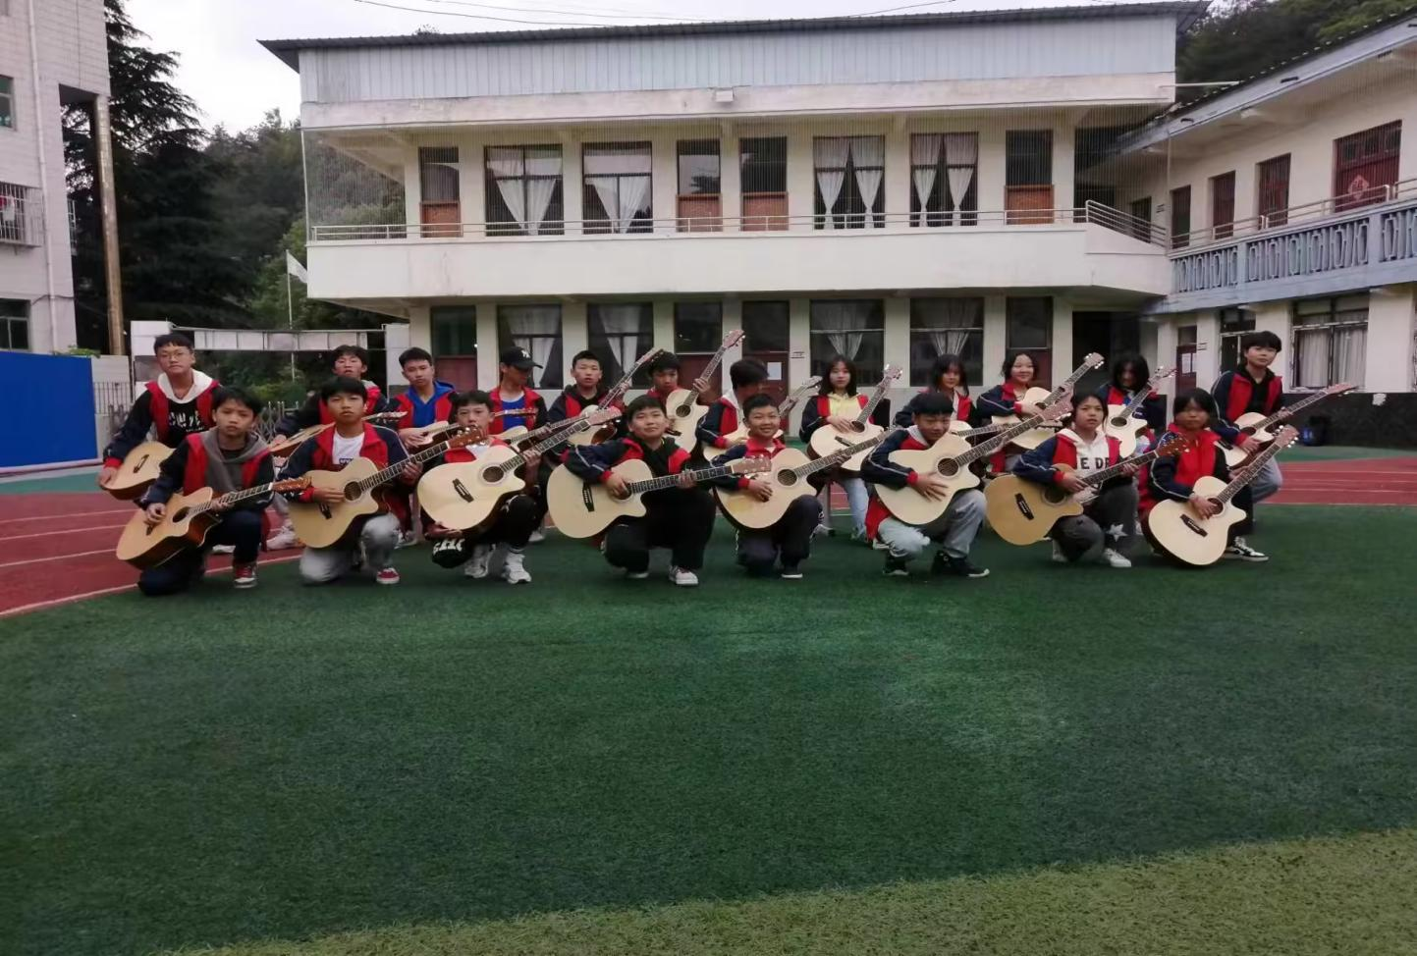

学 生 才 艺 展 示

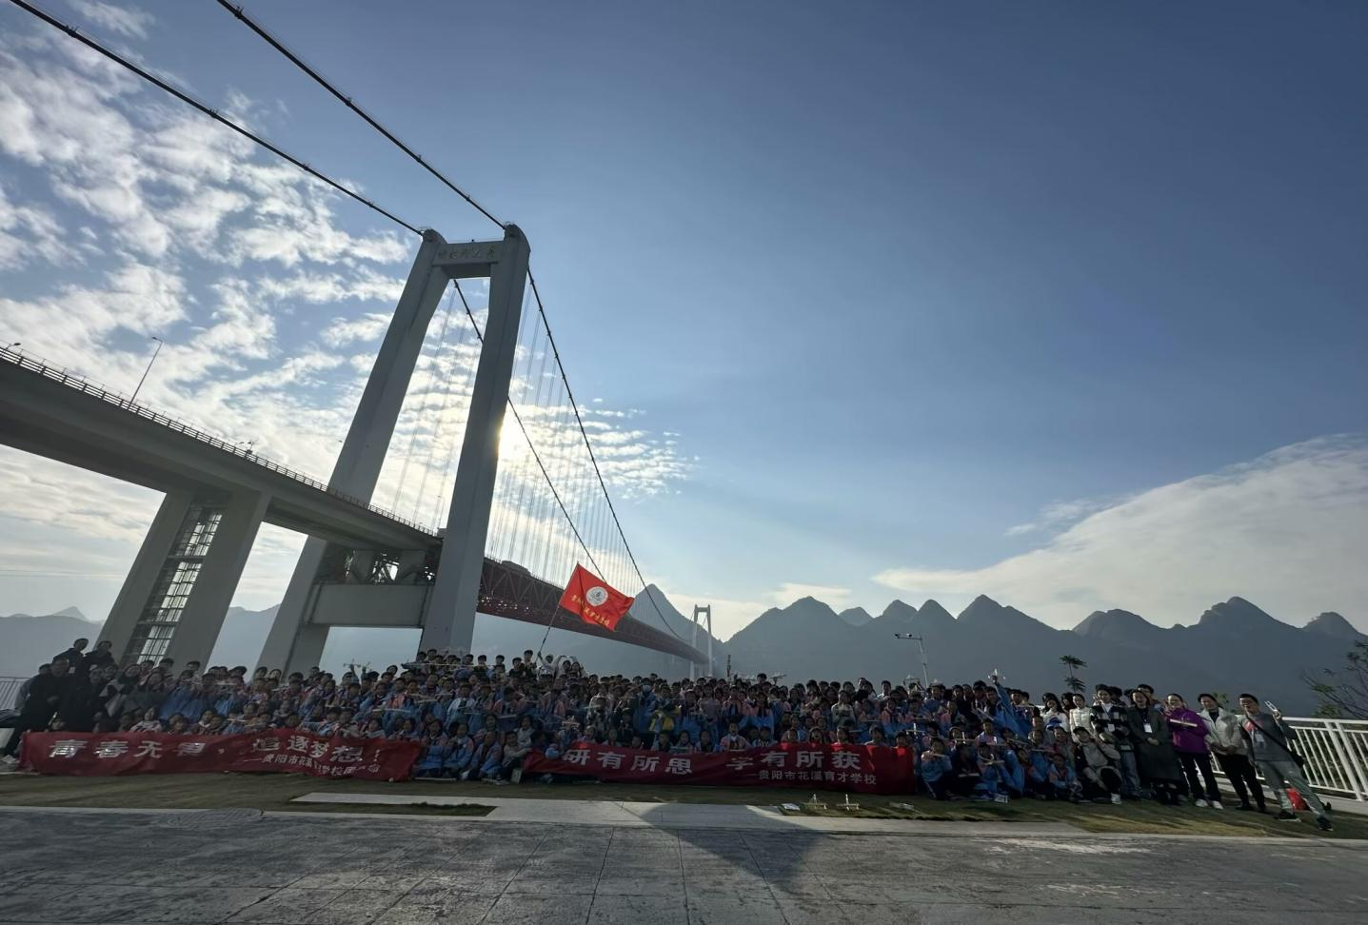

学 校 组 织 外 出 研 学 活 动

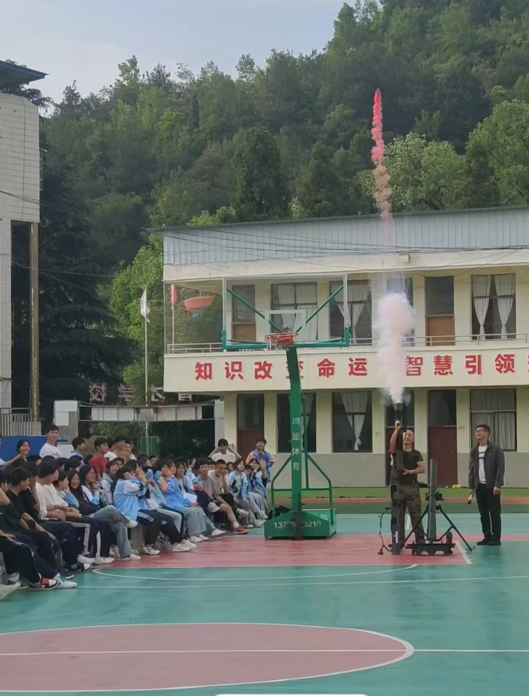

学 校 开 展 国 防 教 育 活 动